【春暖花开】奔跑吧，德化！“德化云穿越”世界城市定向挑战赛启动！
“德化云穿越”2021世界城市定向穿越赛终于要和大家见面啦！
它依旧最深度的带你感受城市风韵
它依然是你与家人的休闲时光的首选
冬去春来，身体的每一个运动细胞都在叫嚣。
2021穿越德化，绽放5月19日！
以自然为境，与久违的热爱重逢
德化云穿越依然带给你触手可及的「诗和远方」
德化云穿越
为巩固全域旅游示范区创建成果，持续打响“世界瓷都·自在德化”旅游品牌，决定举办2021年德化县全域旅游推介活动。

“德化云穿越”是“世界瓷都 自在德化·2021年德化全域旅游推介活动”的系列活动之一。
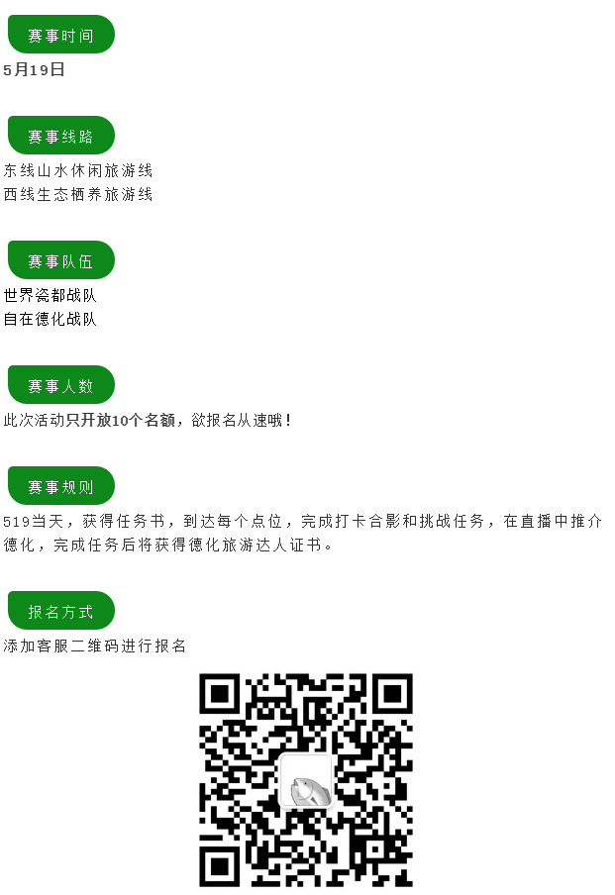
5·19活动当天，以开幕式为主场，以央视《乡村大舞台》为核心吸引点，结合福建省旅游协会在我县举办的“乡村旅游发展论坛”、“德化夜宴网红达人直播”等活动以及全国媒体记者、省旅行商采风活动，精心包装，宣传推介德化旅游品牌，充分展示德化“名在白瓷、美在山水、魂在人文、富在旅游”的全域旅游风采。
“德化云穿越” 2021世界城市定向挑战赛，将自然生态、美丽乡村、工匠技艺、民俗风情，在地美食等元素交织融合，以线上云穿越的形式，打造一场德化版“综艺跑男”线上直播比赛。赛事招募
加入挑战须知
喜欢德化，爱生活、爱陶瓷、爱分享，旅游达人、自媒体达人、文化传播者优先
加入挑战，你将获得
领略德化生态和乡村魅力
享用德化在地美食盛宴
与新/老陶瓷工匠面对面
成为德化旅游达人
德化旅游达人可享
免费参加本次德化云穿越挑战赛
免费获取一份德化大礼包
授予德化旅游达人证书
主办单位
泉州市文化广电和旅游局
中共德化县委
德化县人民政府
承办单位
德化县文化体育和旅游局

